КОМПЬЮТЕРНАЯ АКАДЕМИЯ «ШАГ»
Донецкий филиал

Специализация: разработка ПО

Допущен к защите:

Зав. кафедрой ____________
(подпись)

Защита состоялась

(дата) (дата)
с оценкой

Зав. учебной частью
(подпись)

ДИПЛОМНЫЙ ПРОЕКТ

КА «Шаг» ПСД 1-17. СТ. 10/2010. 2488/3661

Тема: Разработка сервиса по безвозмездной передаче вещей «Blago»
(на русском языке)
Тема: Development service for donations of items «Blago»
(на английском языке)

Исполнитель, студент Моисеев Максим Анатолиевич
(подпись) (дата) (Ф.И.О на русском языке)
Moiseev Maxim
(Ф.И.О на английском языке)

Руководитель ____________________ Самойленко Д.Е.
(подпись) (дата) (Ф.И.О)
(рекомендуемая оценка)

Экзаменационная комиссия по защите дипломных проектов:

_______________________ ___________________________________
(подпись) (дата) (Ф.И.О)
___________________________ __________________________________________
(подпись) (дата) (Ф.И.О)
___________________________ __________________________________________
(подпись) (дата) (Ф.И.О)

Донецк 2012

Содержание
1 Перечень условных обозначений…………………………………………….…3
2 Описание предметной области……………………………………………….…4
3 Постановка задачи…………...……………………………………………….….5
3.1 База данных…………..………………………………………………….6
3.2 Сервис ………………...…………………………………………………7
3.3 Мобильное приложение………………………………………………...8
3.4 Типы пользователей…………………………………………………….11
4 Описание средств разработки.………………………………………………….12
4.1 Мобильное устройство…………………………………………………12
4.2 Язык программирования ………………………………………………12
4.3 База данных……………………………………………………………..12
4.4 Обмен данными сервер/приложение………………………………….13
4.5 Доступ к базе данных…………………………………………………..13
5. Описание базы данных…………………………………………………………14
5.1 Структура БД…………………………………………………………....14
5.2 Хранимые функции и процедуры……………………………………...16
5.3 Определяемые пользователем табличные типы данных……………..17
5.4 Представления…………………………………………………………..17
6 Диаграммы классов……………………………………………………………...18
6.1 Классы WCF сервиса..……………………………………………….....18
6.2 Классы мобильного приложения……………………………………....21
7 Пользовательские элементы правления………………………………………..26
7.1 Элемент управления LoadPanel ...……………………………………...26
8 Описание функционала программы…………………………………………….28
8.1 Просмотр предложений…………………………………………………28
8.2 Загрузка и отправка изображений……………………………………..29
8.3 Система сообщений и видение диалога……………………………….30
9. Руководство пользователя……………………………………………………...33
10. Выводы……………………………………………………………………….

Перечень условных обозначений
БД – база данных.
WCF – Windows Communication Fundation
Рис. – рисунок.
MS SQL – Microsoft SQL Server
ID – идентификационный код.
ОС – Операционная система
WP7 – Windows Phone 7
UI – user interface
Предложение – какая либо вещь выставленная как лот для подарка

2 Описание предметной области
Всего в мире ежегодно образуется несколько миллиардов тонн ТБО, так что на переработку пока идёт сравнительно небольшая доля. Годовой объём ТБО в России – около 30 млн. тонн (по данным Минприроды). В США – более 200 млн. тонн. В Италии – 24 млн. тонн. За последние десять лет объем бытовых отходов в Украине увеличился на 40%. Каждый украинец ежегодно создает около 300 кг твердых бытовых отходов, эти объемы растут на 20% в год. Более 90% твердых бытовых отходов (ТБО) в Украине вывозится на свалки и полигоны.

Состояние экологии нашей планеты в значительной степени усугубляют твердые бытовые отходы, так как период полураспада отдельных их компонентов может достигать сотен лет. Большое количество таких элементов сосредоточено в бытовой технике, которую люди часто выбрасывают в мусор еще в рабочем состоянии, лишь по причине того что желают купить более новую и функциональную модель. С другой стороны малообеспеченные люди не в состоянии позволить себе это.

Комплексное решение, при котором станет возможным осуществить безвозмездную передачу ненужных вещей от одних людей к другим, стало бы достойным вариантом решения проблемы экологии и бедности. Даже неисправную вещь возьмет тот, кому ее легче починить, чем купить новую. Неисправную вещь можно разобрать на полезные компоненты. От объемных предметов даже трудно избавиться, но это за вас может сделать тот, кому они необходимы. И пока такие предметы кому-либо служат, у человечества есть время на утилизацию того что действительно является мусором. Ведь там где нет мусора, может расти хлеб, а государство не расходует средства на утилизацию предметов, которые делают кого-то материально благополучнее.
3 Постановка задачи
Цель работы – создать интернет сервис, подключившись к которому посредством мобильного клиента пользователь сможет выставить на рассмотрение в качестве подарка любые вещи и предметы, которые ему более не нужны, но могут пригодиться кому либо. Так же пользователю должен быть доступен удобный просмотр уже существующих предложений и система сообщений, которая позволит двум пользователям договориться обо всем необходимом для передачи предмета.
Приложение должно поддерживать локализацию интерфейса на двух языках русском и английском.
Необходимо осуществить реализацию для двух видов пользователей: зарегистрированные (RegisteredUser) и не зарегистрированные (UnregisteredUser).

3.1 База данных
Необходимо реализовать внутреннюю структуру базы данных которая позволит хранить информацию о:
- Зарегистрированных пользователях;
- Зарегистрированных предметах и относящихся к ним изображениям;
- Населенных пунктах с поддержкой локализации;
- Истории сообщений между пользователями;
- Доступных категориях предметов и относящихся к ним изображений с поддержкой локализаций;

- Данные о пользователе состоят из имени, фамилии, логина, пароля, id города проживания и контактных данных skype, icq и тд.
- Данные о предмете состоят из названия, описания, номера категории(группы), путей к изображениям, id владельца, координат широты и долготы, времени публикации.
- Населенные пункты делятся на страны области и города названия доступны на английском и русском языке, у городов дополнительно присутствует широта и долгота местоположения.
- История сообщений между пользователями должна хранится в базе данных для определения новых и старых отправленных сообщениях и должна содержать id отправителя, id получателя, содержать непосредственно сам текст сообщения и дату отправки.
- Так как с течением времени количество категорий может изменяться то их список должен храниться в базе данных. И содержать название категории, описание категории и путь к изображению категории. Название и описание должно быть доступно на русском и английском языках.

3.2 Сервис
Сервис обеспечивает коммуникацию данных и является посредником между клиентским приложением и базой данных на сервере, его основные задачи это:
- выборка данных из БД и передача данных клиенту;
- получение данных от клиента и наполнение БД новыми данными;
- загрузка и обработка изображений;
- отправка уведомлений о новых сообщениях и предложениях

Сервис должен быть на строен на работу по протоколу который поддерживает мобильное устройство.

3.2 Мобильное приложение
Клиентское приложение предоставляет пользователю основной интерфейс взаимодействия с сервисом, в связи с этим оно должно соответствовать следующим критериям:
- Простая и удобная навигация между элементами меню и основными страницами приложения;
- Хронологический просмотр имеющихся элементов с возможностью:
  - Фильтрации элементов по категории;
  - Фильтрации элементов из определенного города или населенного пункта;
  - В случае авторизованного пользователя возможность просмотра элементов из его города;
  - Фильтрация по названию (вхождение слова частично или полностью);
- Возможность просмотра элементов на карте мира;
- Форму детального просмотра определенного предложения;
- Предоставлять авторизованным пользователям дополнительную функциональность.
- Содержать форму авторизации и регистрации;
- Иметь настройки;
- Давать возможность отправлять сообщения другим пользователям;
- Обеспечивать управление собственными элементами;
- Содержать систему кэширования данных для последующей ускоренной загрузки;
- Производить доставку уведомлений о поступлении новых предложений и сообщений от других пользователей;
- Иметь форму быстрого просмотра последних добавленных предложений;

1. Исследования показали, что человеку продолжительное время трудно привыкнуть и ориентироваться в меню, которое содержит более чем 6 элементов. Исходя из этого, основное меню приложения должно содержать не более 6 элементов обозначенных соответствующими изображениями. Так же на основной форме приложения должен быть оформлен доступ к функции авторизации и настройкам приложения. Все страницы приложения должны быть подписаны, что бы пользователь в любой момент времени мог понять, на какой странице он находится, даже если он на длительное время был отвлечен от телефона во время работы с приложением.
2. На странице просмотра доступных предложений элементы должны идти не большими группами, но количество элементов в группе должно быть регулируемо, что бы пользователь мог выбрать для себя оптимальное количество элементов на странице. Так же должны быть доступны возможности для просмотра и быстрого включения отключения активных фильтров.
3. Для более свободного и наглядного восприятия доступных элементов считается целесообразным создание возможности их просмотра на карте местности с точным указанием местоположения предмета.
4. Любой предмет или вещь будут представлены в виде эскиза с названием, после взаимодействия, с которым должна появляться форма детального просмотра. Форма детального просмотра должна содержать уменьшенные эскизы всех изображений предмета, название, описание, дату публикации.
При касании к любому из изображений предмета, автоматически должна начинаться его загрузка с сервера, по окончании которой изображение отображается по центру формы и доступно для изменения масштаба посредством жестов пользователя.
Так же с формы детального просмотра должны быть доступны элементы при помощи, которых возможно просмотреть контактные данные владельца и отправить ему сообщение.
5. В целях мотивации регистрации пользователей на сервере не авторизованным пользователям должна быть доступна не вся функциональность приложения. Полную функциональность пользователь получает после регистрации и авторизации. Подробно о разграничении функциональности смотрите в разделе 3.4 Типы пользователей.
6. Вследствие пунктов 4 и 5 программа должна иметь соответствующие формы для регистрации нового пользователя и последующей его авторизации.
7. Приложение должно иметь настройки, в которых будут находиться элементы регулировки количества предложений на одну страницу, включения-отключения уведомлений о поступлении новых предложений и сообщений от других пользователей, отображения размера кэша приложения и кнопка его очистки.
8. При детальном просмотре предложения пользователю должна быть доступна функция отправки сообщения владельцу. Отправка сообщения должна происходить со специальной формы диалога, на которой в обратнохронологическом порядке будут содержаться все предшествующие сообщения. Любому пользователю будет соответствовать один диалог.
9. На личной форме пользователя, которая будет доступна после авторизации, должны находиться разделы содержащие функциональность для просмотра и удаления предложений пользователя, просмотра личной информации и просмотра всех имеющихся диалогов с другими пользователями.
10. Так как все новые элементы подгружаются с сервера должна быть реализована система кэширования полученных данных во избежание затрат на трафик и увеличения скорости работы приложения.
11. В то время когда пользователь не использует приложение, в зависимости от настроек, должно происходить уведомление пользователя о появлении новых предложений и сообщений.

3.4 Типы пользователей
Приложение должно поддерживать два типа пользователей, зарегистрированные и не зарегистрированные.
Не зарегистрированные пользователи получают базовую функциональность, которая включает в себя:
- Просмотр всех доступных предложений
- Детальный просмотр всех доступных предложений
- Фильтрация доступных предложений любым из доступных способов
- Регистрация и авторизация
В свою очередь зарегистрированные пользователи имеют доступ к дополнительной функциональности:
- Добавление собственных предложений
- Просмотр контактных данных других пользователей
- Отправка сообщений другим пользователям
- Возможность получать уведомления о новых сообщениях и предложениях
4. Описание используемых технологий

4.1 Мобильное устройство
Windows Phone 7, является относительно молодой мобильной операционной системой, и этим представляет интерес для разработчика. Спецификации к оборудованию данной ОС гласят о наличии одного разрешения для экрана размером 800*480 (WVGA). Во время разработки, это позволит более сосредоточится на особенностях новой ОС, вместо создания «резинового» интерфейса на всевозможные разрешения. Кроме того Windows Phone 7 содержит в себе все необходимое для реализации проекта в полной мере соответствия поставленной задачи.

4.2 Язык программирования
Язык программирования и среда разработки. Разработка под WP7 доступна на языке C# с использованием .NET Framework 4.0 , а специальные шаблоны проектов доступны в Visual Studio после установки SDK for Windows Phone. Также после установки SDK Visual Studio будет содержать эмулятор для тестирования приложений.

4.3 База данных
База данных. Будет использоваться база данных MS SQL Server 2008 так как это тоже продукт компании Microsoft и обладает хорошей совместимостью со всеми остальными ее продуктами. Небольшой размер базы при малом количестве информации позволит легко найти бесплатный хостинг, на котором будет тестироваться и первое время работать наш сервис.

4.4 Обмен данными сервер/приложение
Сервис для передачи данных. Для передачи данных выдран WCF сервис версии 4.0. WCF предоставляет единую инфраструктуру разработки, при умелом применении повышающую производительность и снижающую затраты на создание безопасных, надёжных и транзакционных Web-служб нового поколения. Это тоже продукт компании Microsoft и как было сказано выше, он хорошо будет совместим со всем остальным.

4.5 Доступ к базе данных
Для доступа к базе данных выбрана технология ADO.NET так как она позволяет формировать запросы к базе данных обычной строкой что позволит сделать гибкую фильтрацию элементов на основе переданных параметров.
Компоненты данных ADO.NET в Visual Studio инкапсулируют функциональные возможности доступа к данным различными способами, что помогает разрабатывать программные продукты значительно быстрее и с меньшим количеством ошибок. Например, команды данных абстрагируют задачу построения и выполнения инструкций SQL или хранимых процедур.
Аналогично этому, классы данных ADO.NET, созданные конструирующими сервисами, преобразуются в типизированные наборы данных. Они, в свою очередь, предоставляют доступ к данным методами типизированного программирования.

5 Описание базы данных
5.1 Структура БД
На рис. 1 представлена диаграмма базы данных
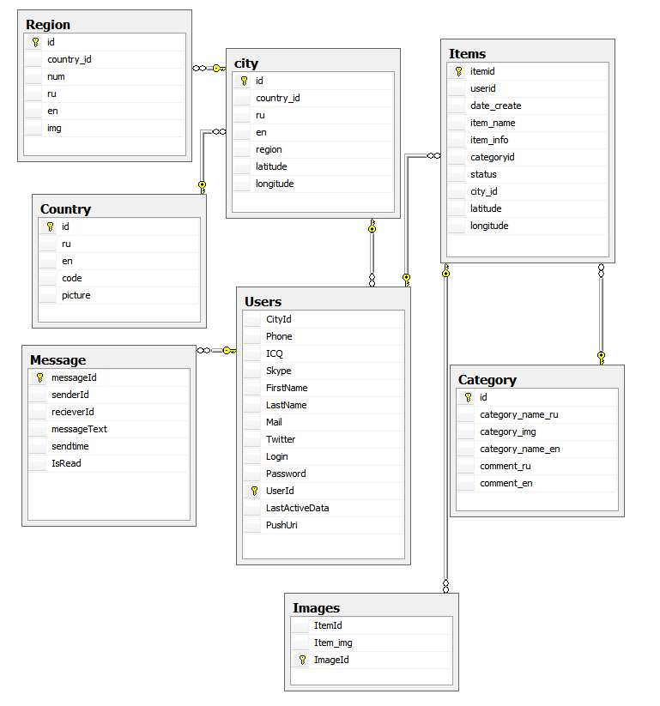рис. 1

База данных содержит в себе 8 таблиц:
- Users - содержит контактные данные пользователя, его логин и пароль, дату последнего пребывания online, id города проживания и ссылку для отправки push сообщений.
- Message – содержит все сообщения всех пользователей время отправки и флаг состояния (прочитано/не прочитано).
- Items – содержит все предложения которые были добавлены пользователями
- Category – Содержит список категорий и путей к изображениям для них, название описание группы на русском и английском.
- Images – Содержит пути к изображениям предложений
- Region – Содержит список областей на русском и английском
- Country – Содержит список стран на русском и английском
- City – Содержит список городов на русском и английском и их координаты

5.2 Хранимые функции и процедуры

AddItem – служит для добавления в базу новых предложений

AddMessage – добавляет в базу данных новое сообщение

DeleteItem – удаляет из базы предложение

Registration – производит регистрацию нового пользователя

UpdatePushUrl – обновляет url пользователя по которому ему будут присылаться push сообщения

GetExtendedInfo – возвращает в виде таблицы расширенные данные о предложении такие как описание, путь к первому изображению и название категории в которой находится предложение.

LastAddedItems – возвращает переданное в качестве параметра количество последних добавленных предложений

ItemLimit – возвращает все предложения из определенной категории начиная с позиции n до позиции k

ItemLimitWOC – возвращает все предложения начиная с позиции n до позиции k в переданном табличном параметре без учета в какой категории они находятся

CheckLogin – во время регистрации проверяет есть ли пользователь с таким логином или нет

SignIn – производит авторизацию пользователя и возвращает 1 если авторизация прошла успешно

5.3 Определяемые пользователем табличные типы данных

Filtered – табличный тип данных определенный для того что бы в качестве параметра в функцию можно было передавать табличное множество элементов. Используется для передачи параметром функции ItemLimitWOC множества элементов которые уже прошли фильтрацию, для отбора с позиции k по n.

5.4 Представления

ItemFull – дает полную информацию о всех предложениях у которых есть изображения.

ItemFullWithNullImage – дает полную информацию о всех предложениях включая те у которых нет изображений
UserData – дает полную информацию о пользователях включая строковый адрес на двух языках
6 Диаграммы классов

6.2 Классы WCF сервиса
На рис. 2 и 3 представлены классы, которые описаны и используются на стороне сервера
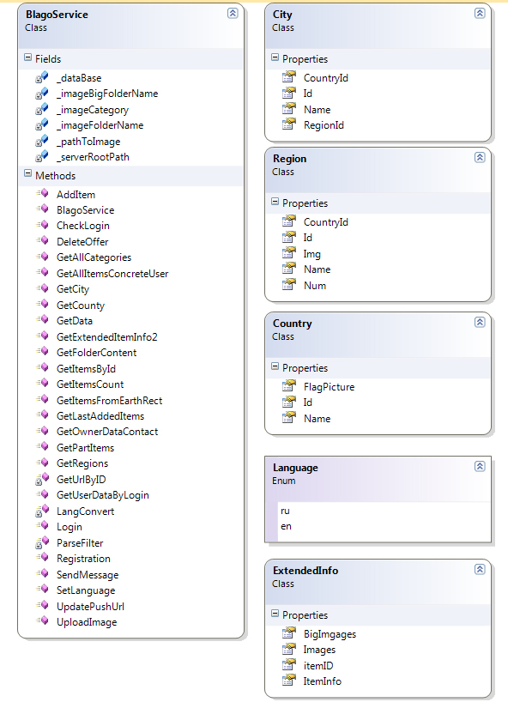
Рис 2.

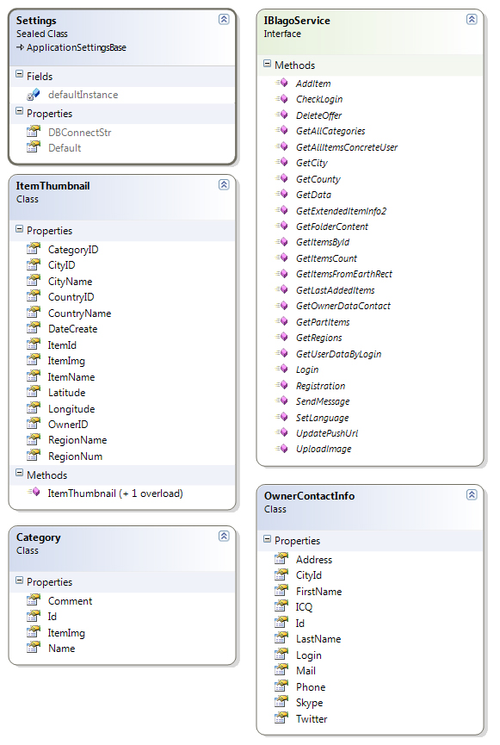
рис 3.
Все классы за исключением BlagoService объявлены как DataConrtact и служат для передачи данных как объектов классов.
Сервис настроен на работу по протоколу http так как WP7 поддерживает только его.
Класс BlagoService содержит в себе все необходимые методы для работы с сервисом, вот описание основных из них:
- AddItem – добавляет в базу новое предложение и возвращает его id
- CheckLogin – принимает логин по которому пользователь хочет зарегистрироваться и определяет существует ли такой в базе данных, если да то возвращает 1
- DeleteOffer – принимает id предложения и удаляет его из базы данных и сервера
- GetAllCategories – возвращает список доступных категорий
- GetCity, GetCountry, GetRegion – передают список городов, регионов и стран доступных на сервере
- GetExtendedItemInfo – по id возвращает расширенные данные предложения
- GetItemById – по id возвращает основные данные предложения
- GetItemsCount – возвращает количство предложений в определенной группе
- GetItemsFromEarthRect – возвращает основные данные всех предложений которые попадают в квадрат на земной поверхности описанный передаваемыми параметрами.
- GetLastAddedItems – возвращает основные данные предложений количество которых равно параметру count
- GetOwnerDataContact – по id пользователя возвращает его контактные данные
- GetPartItems – возвращает набор предложений в соответствии с настройками фильтра, количество предложений в наборе равно параметру count
- UpdatePushUri – обновляет адрес по которому будут отправляться Push нотификации определенному пользователю
- UploadImage - Получает изображение предложения и обрабатывает и сохраняет в виде эскиза и оригинала

6.2 Классы мобильного приложения
Все классы приложения можно разбить на группы по пространству имен и функциональности:
Классы пространства имен Helpers представлены на рис. 4
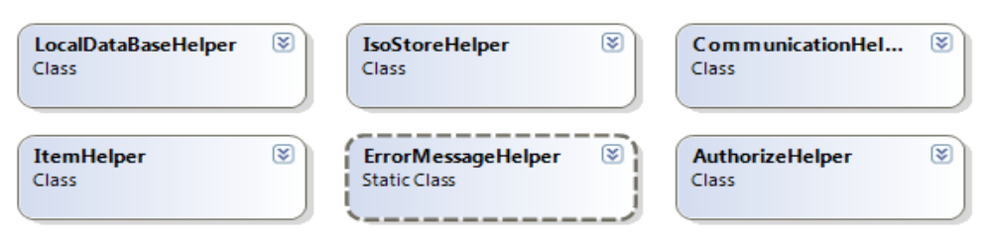
Рис.4
LocalDataBaseHelper – отвечает за работу с локальной базой данных, является частью системы кэширования и сохраняет данные всех объектов загруженных с сервера.
IsoStoreHelper – отвечает за работу с изолированным хранилищем приложения, является частью системы кэширования и сохраняет все фалы полученные с сервера.
CommunicationHelper – отвечает за отправку и получение сообщений пользователей, работу с диалогами, Psuh нотификаций, и обновление на сервере ссылки для отправки Push нотификаций.
ItemHelper – управляет получением, созданием, фильтрацией и удалением предложений. Загрузкой доступных категорий а также списков стран городов и регионов.
ErrorMessageHelper – отвечает за отображение уведомлений и обработку исключительных ситуаций.
AuthorizeHelper – берет на себя функции авторизации и регистрации пользователя, проверку доступности логина, получение контактных и основных данных пользователя и других пользователей.

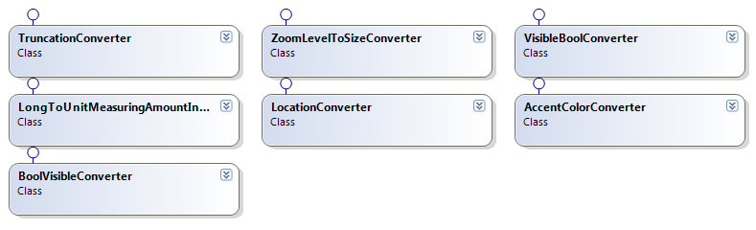
Классы пространства имен Comverters представлены на рис.5
TruncationConverter – конвертирует дробное число в целое отрезая дробную часть используется.
ZoomLevetToSizeConverter – конвертирует высоту над картой в размер предложения отображаемого на карте.
VisibleBoolConverter – конвертирует значение перечисления Visibility к виду bool.
LongToUnitMeasureConverter – конвертирует целое число, которое рассматривается как количество байт, в строку которая будет содержать переведенное в байты/Кбайты/Мбайты значение.
LocationConverter – конвертирует переменную типа Location в тип GeoCoordinate.
AccentColorConverter – опираясь на системный текущий цвет, производит его конвертацию в оттенки для создания цветовой схемы приложения.
BoolVivibleConverter – делает тоже что и VisibleBoolConverter только наоборот.

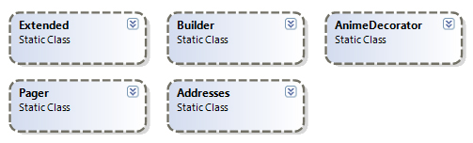
Статические классы представлены на рис. 6

Extended – содержит в себе расширяющие методы к различным классам приложения.
Builder – содержит методы для динамической инициализации UI элементов.
AnimeDecorator – содержит методы для динамического создания анимации к элементам UI.
Pager – содержит расширяющий метод к для навигации между страницами приложения.
Adresses – хранит все системные пути и адреса к ресурсам и изображениям

Классы пространства имен LocalDBClasses и классы полученные от wcf сервиса представлены на рис. 7
Эти классы схожи между собой по своей структуре, разница заключается лишь в том, что классы пространства LocalDBClasses предназначены для хранения данных в локальной базе данных и в соответствии с этим отмаркированы специальными атрибутами.
OfferDataContext – представляет контекст всей базы данных приложения и обеспечивает доступ к ее таблицам.
CountryDB, RegionDB, CityDB – представляют контекст таблиц базы данных которые хранят данные о странах регионах и городах соответственно.
CategoryDB – представляет контекст таблицы базы данных и хранит список доступных категорий.

Offer – представляет контекст таблицы базы данных которая хранит основную информацию о предложениях.
ExtendedInfoDB – представляет контекст таблицы базы данных и хранит расширенную информацию о предложении.
OwnerContactInfo - представляет контекст таблицы базы данных и хранит информацию о пользователях.
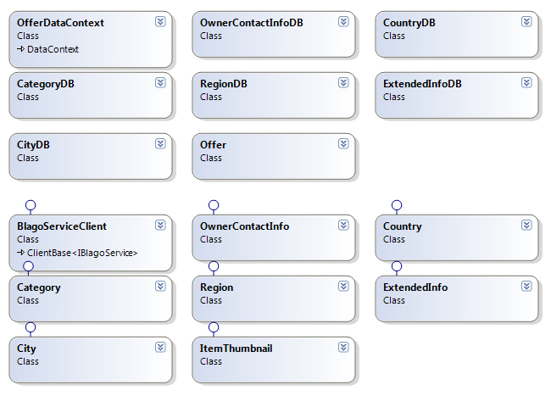
рис. 7

Классы пространства имен Classes представлены на рис. 8
Filter – класс который хранит текущие параметры фильтра и отвечает за управление ими.
ImageLoader – класс который отвечает за загрузку изображений с сервера и отправку на сервер.
Settings – класс настроек хранит и отвечает за настройки приложения.
CategoryItem – класс модели данных для привязки к списку отоюражения доступных категорий предложений.
LocalizedStrings – класс отвечает за локализацию приложения, объект этого класса присваивается каждой странице в качестве DataContext.
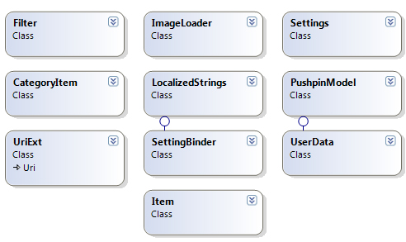
рис. 8
PushpinModel – класс модели данных для объектов Pushpin которые будт отображать предложение на карте местности.
UriExt – класс наследуется от класса Uri и дополнительно хранит путь к чему либо на мобильном устройстве.
SettingsBinder – класс прослойка между классом Settings и пользовательским интерфейсом, служит для привязки данных.
UserData – хранит данные об авторизованном пользователе.
Item – класс подели данных для отображения предложений пользователю.

7. Пользовательские элементы управления
7.1 Элемент управления LoadPanel
На мобильном устройстве под управление WP7 вызов всех сетевых методов происходит асинхронно. Это означает что:
- После запроса на получение новых данных до момента их отображения пройдет какое-то время.
- Главный UI поток будет обрабатывать данные полученные от пользователя.
- Пользователь сможет запросить новые данные не получив ответа на предыдущий запрос.
Это означает, что необходимо реализовать механизм при помощи которого:
- Пользователь будет уведомлен о том что в данный момент происходит загрузка или обработка данных
- Не позволит пользователю взаимодействовать с интерфейсом приложения до окончания загрузки(обработки) данных.
Для выполнения поставленной задачи был разработан пользовательский элемент управления LoadPanel.
На рис. 9 LoadPanel представлен в активном состоянии на экране загрузки
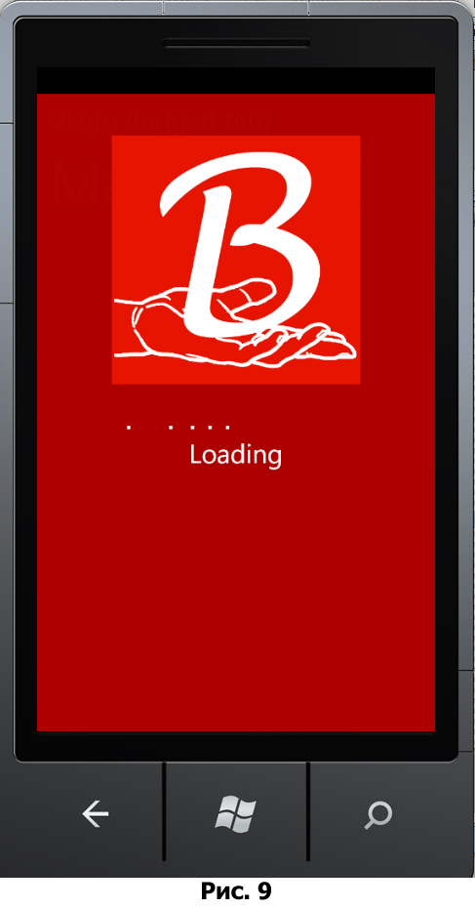

LoadPanel наследует от UserControl и снабжен следующими свойствами зависимости для управления его внешним видом:
- IsActiveProperty – указывает на то активен ли прогресс бар во время отображения loadPanel
- DisplayTextProperty – изменяет надпись уведомляющую пользователя о том что происходит
- LogoSourceProperty – путь к картинке которая будет отображаться на LoadPanel
- BackgroundPanelProperty – цвет фона loadPanel
Скрытие и отображение элемента происходит при помощи изменения значения унаследованного свойства IsEnabled. После его изменения loadPanel появляется или исчезает, используя анимацию прозрачности. Если страница на которой установлен loadPanel содержит ApplicationBar он тоже будет скрыт на время отображения loadPanel. LoadPanel покрывает всю площадь окна, таким образом это препятствует взаимодействию пользователя с интерфейсом приложения и уведомляет его о том что идет обработка данных.
8 Описание функционала программы

8.1 Просмотр предложений
В процессе загрузки и отображения набора предложений пользователю участвую классы ItemHelper, LocalDataBaseHelper, Filter. Отображение предложений происходит на странице ItemPagePortrait в элементе управления Pivot. Этот элемент управления позволяет представлять элементы виде списка который листается влево и право. Информация в нем размещается на дочерних элементах типа PivotItem у которых есть событие LoadPivotItem. В обработчике этого события будет вызваться меток класса ItemHelper который назвается GetPartItems он принимает в качетве параметра два числа колько предложений следует загрузить и начиная с какого. В теле этого метода прежде всего происходит обращение к локально сохраненным данным, посредством класса LocalDataBaseHelper через его метод GetPartOffers, на предмет того что они уже могут быть там и с сервера их уже грузить не стоит. GetPartOffers не принимает в качестве параметра настройки фильтрации, в теле метода фильтрация произойдет автоматически опираясь на значения полей класса Filter. Имея список предложений которые хранятся локально и удовлетворяют условия фильтрации и параметрам функции мы должны убедиться что на сервере нет новых предложений которые стоило бы отобразить, ведь порядок следования предложений должен быть направлен от самых новых к самым стары. Для этого формируется список, который содержит id всех предложений, которые были выбраны из локального хранилища. Вместе с параметрами фильтра и параметрами «с какого» и «сколько» они отправляются на сервер где происходит еще одна выборка данных из которой исключаются все предложения id которых находится в списке который мы передали. После этого в функции подписанной на событие GetPartItemsCompleted нам в качестве параметра придут новые предложения с сервера. Сохранив новые предложения в локальном хранилище при помощи функции InsertOffer класса LocalDataBaseHelper добавим их в список тех что мы выбрали локально мы отсортируем список по id и возьмем первые n штук (столько сколько указано в настройках предложений на одну страницу). Последующий вызов callback функции которая была передана со страницы ItemPagePortrait и передача ей получившегося списка в качестве параметра отобразит на форме зарпошенные предложения.

8.2 Загрузка и отправка изображений
Загрузкой и отправкой изображений занимается класс ImageLoader. Его работа опирается на методы класса WebClient из .NET Framework. Пергруженный метод класса Add принимает список url адресов в виде строк и формирует из них объекты типа UriExt и добавляет в список UriExt адресов. UriExt наследуется от класса Uri, но в дополнение имеет поле которое будет хранить путь к изображению на мобильном устройстве. Загрузка всех добавленных в список изображений начнется при вызове метода StartImagesLoadWithOutExists класса ImageLoader. После этого методу OpenReadAsync класса WebClient будет передан адрес изображения на сервере, но тольк ов том случае если изображение еще не хранится в изолированном хранилище. После того как изображение будет полностью закачано вызовется приватный метод класса ImageLoader который подписан на событие OpenReadCompleted. В нем посредством метода SaveFile класса IsoStoreHelper изображение будет сохранено в изолированное хранилище телефона. Из списка загрузки будет удален первый адрес и тут же будет снова вызван метод OpenReadAsync которому в качестве параметра будет передан первый адрес из списка загрузки.
Так будет продолжаться до тех пор пока в списке загрузок не останется ни одного адреса. Для отправки изображения на сервер используется метод wcf сервиса UploadImageAsync который в качестве параметров принимает название картинки и массив байт который является изображение.
8.3 Система сообщений и видение диалога
Авторизованный пользователь может отправлять и получать сообщения от других пользователей. Отправку и получение сообщений обеспечивает класс CommunicationHelper, за хранение LocalDataBaseHelper. Если пользователь хочет получать уведомления о новых сообщениях то он открывает канал Push нотификаций при помощи метода Open класса HttpNotificationChanell и вызывает метод wcf сервиса UpdatePushUrl что бы обносить адрес по которому wcf сервис должен отправлять Push сообщения. Когда пользователь заходит в личный кабинет то на вкладке диалоги формируется список из всех существующих диалогов этого пользователя. При помощи функции ListOfAllSenders которая принимает id получателя выбираются id всех пользователей которые ему писали. После этого на основании списка id формируется список диалогов который состоит из имени и фамилии пользователя с которым ведется диалог. Когда раздел на котором отображается список диалогов становится активным, происходит запрос на получение количества не прочитанных сообщений на каждый из существующих диалогов а так же определения новых диалогов. Это выполняет функция GetCountNotReadMessageByUser которая после выполнения возвращает словарь в котором ключом будет выступать id а значение к ключу будет количество не прочитанных писем. При переходе на страницу диалога количество не прочитанных писем обнуляется. На странице диалога восстанавливается вся история переписки с пользователем который был выбран из списка диалогов. Это делает функция GetDialog класса LocalDatabaseHelper которая принимает id отправителя и id получателя и возвращает список сообщений между этими двумя пользователями. Когда загрузка истории диалога загружена выполняется запрос на получение не прочитанных сообщений с сервера это выполняет функция GetAllNotReadMeesageFromCertainUser класса CommunicationHelper. В результате ее работы будет получен список сообщений. После они будут добавлены на форму диалога а значение переменной _lastMessageTime будет равно дате отправки самого последнего элемента. Отправку сообщения выполняет функция SendMessage которая принимает id отправителя, id получателя, текст сообщения и возвращает дату отправки. Но перед тем как добавить новое сообщение на форму происходит запрос на получение не прочитанных писем так как Psuh сервис мог и не доставить сообщение, поэтому после отправки мы автоматически получи и новые сообщения если они есть что бы в правильном порядке отобразить их пользователю.

9. Руководство пользователя

При запуске приложения, прежде всего, становится визуально доступным главное меню программы его изображение представлено на рис. 10
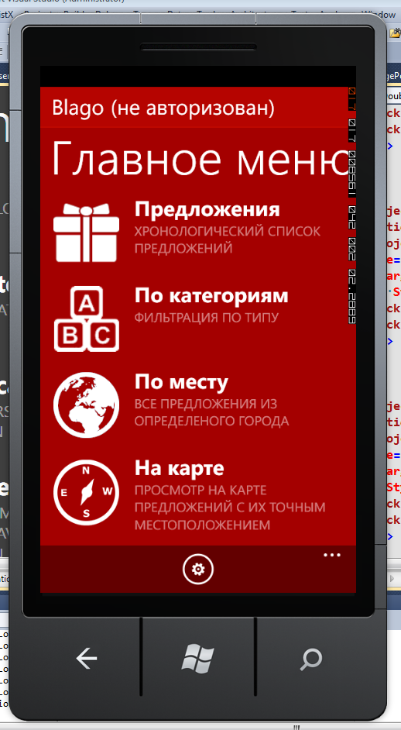
Рис. 10
Главное меню программы состоит из 4 элементов:
- Переход к просмотру всех доступных предложений в хронологическом порядке
- Переход к выбору определенной группы предложений
- Переход к выбору локации, в пределах которой будут отображаться все доступные предложения.
- Переход к просмотру всех доступных предложений на карте местности
Так же с главной страницы приложения доступны переход к настройкам, кнопка с изображение шестеренки на ApplicationBar. Изображение формы настроек представлена на рис 11.

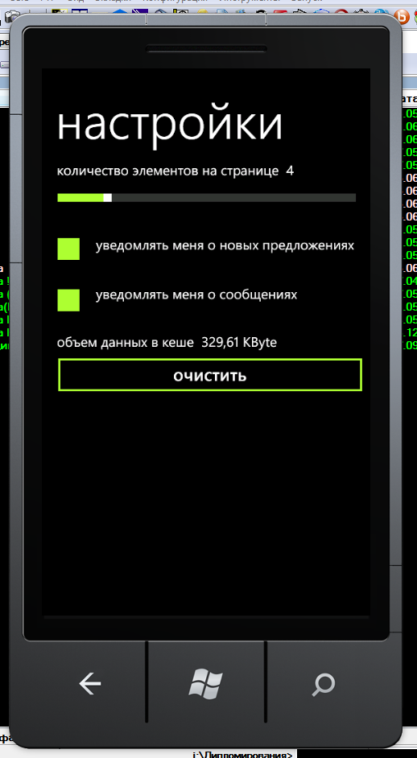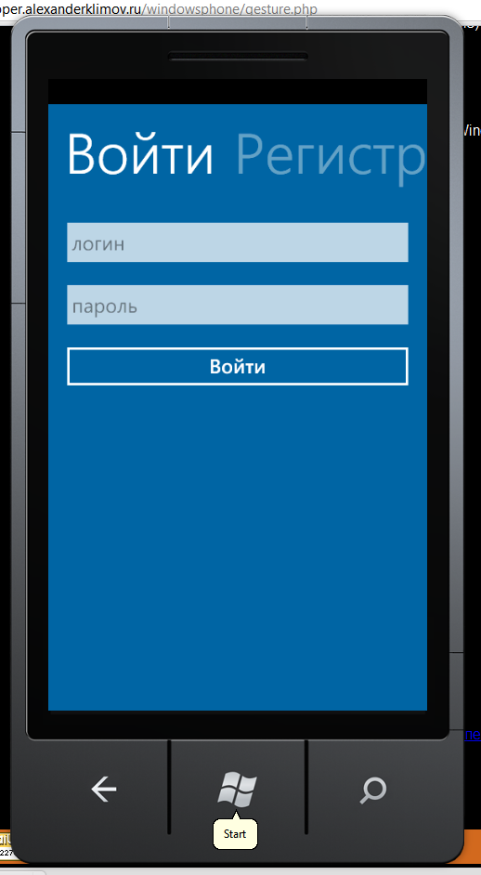
Рис. 11 Рис. 12
На ней доступны настройки количества предложений на одну страницу, включении/отключении уведомлений о новых предложениях, включении/отключении уведомлений о новых сообщениях. Также здесь отображается объем закэшированных данных и кнопка которая позволяет очистить кэш.
Переход к форме регистрации и авторизации осуществляется при помощи касания к верней части главной страницы с надписью Blago. Форма регистрации и авторизации представлена на рис 12. После ввода правильного логина и пароля пользователь будет автоматически перенаправлен на главную страницу. Теперь в верхней части окна, в скобках радом с надписью Blago, будет написан его логин. При касании к логину будет выполнен переход к личному кабинету пользователя. Личный кабинет пользователя изображен на рис. 13
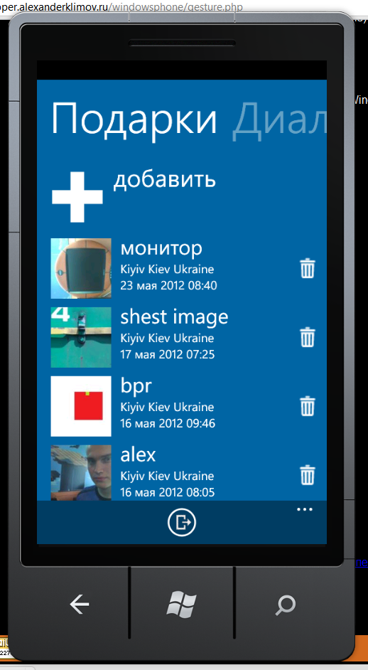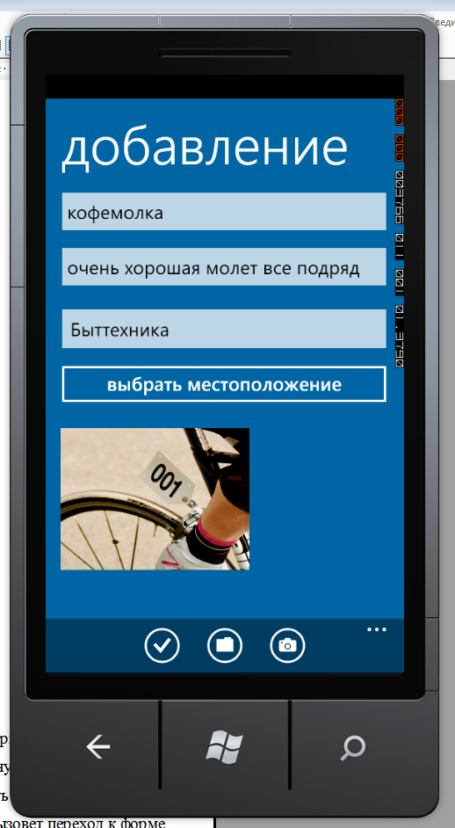
Рис. 13 Рис. 14
В лично кабинете пользователю доступно 3 зардела:
- Подарки
- Диалоги
- Данные

В разделе подарки пользователь может просматривать созданные им предложения. При желании удалить подарок нужно коснуться корзины которая расположена в правой части и утвердительно ответить на запрос удаления. Касание к надписи «Добавить» с изображением плюса вызовет переход к форме добавления нового предложения. Форма добавления нового предложения представлена на рис. 14. Кнопки на ApplicationBar с изображение папки и фотоаппарата позволяют добавлять изображения объекта с камеры или из библиотеки изображений. Кнопка «выбрать местоположение» вызывает контекстное меню которое позволит взять текущее местоположение пользователя как размещение объекта или указать его вручную на карте местности. Кнопка с галочкой выполнит добавление нового предложения на сервер.
В разделе диалогов находится список всех диалогов с пользователями, которым писали вы или которые писали вам. Правее от имени пользователя, с которым ведется диалог будет написано сколько имеется от него не прочитанных сообщений.
В разделе контактные данные вы можете просмотреть свои контактные данные введенные при регистрации.
Что бы перейти непосредственно к просмотру всех доступных предложений нужно коснуться первого элемента в главном меню приложения которое представлено на рис. 10. После этого будет выполнен переход на форму просмотра предложений, которая представлена на рис. 15. Здесь в количестве которое указано в настройках программы отображаются предложения с информацией о их местоположении и названии. В ApplicationBar отображаются активные фильтры:
- Изображение лупы – применяет фильтрацию по слову в названии предмета
- Изображение домика – этот фильтр доступен только авторизованным пользователям, касание к этой иконке включает/отключает фильтрацию предложений из города в котором зарегистрирован пользователь.
- Изображение планеты – этот фильтр становится доступным если на форме выбора локации, которая доступна при касании к 3 элементу главного меню представленного на рис. 10, был выбран какой-либо город, регион или страна. Касание к этой иконке включает/отключает фильтрацию предложений по местоположению.
- Изображение кубиков – этот фильтр становится доступным, если на форме выбора категории, которая доступна при касании к 2 элементу главного меню представленного на рис. 10, была выбрана какая либо категория.
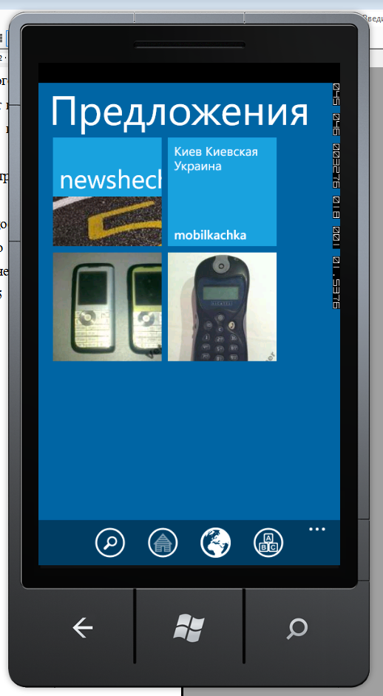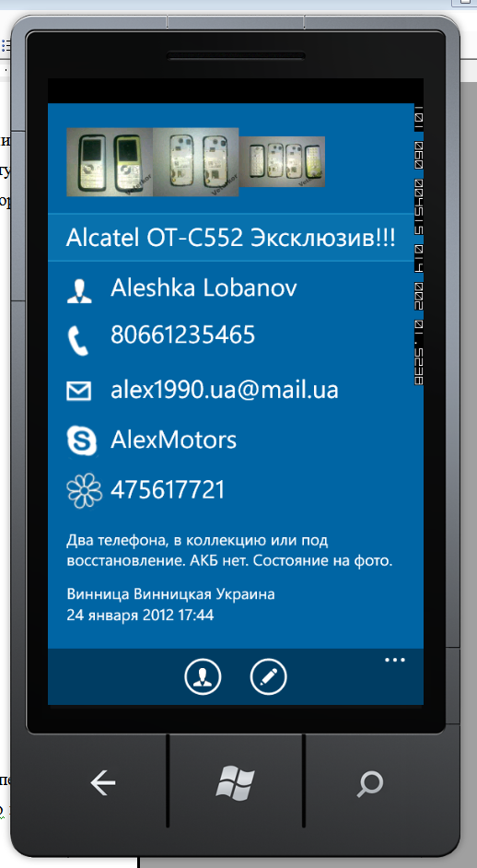
Рис. 15 Рис. 16

При касании к любому из предложений будет выполнен переход на страницу детального просмотра предложения. Страница детального просмотре представлена на рис. 16. На этой странице представлены виде эскизов все изображения данного предложения, при касании к изображению начнется его загрузка с сервера. Пока будет идти загрузка, в верхнем левом углу изображения будет отображаться количество процентов. После полной загрузки изображения оно будет автоматически отображено по центру формы. Изображение можно будет увеличивать и скролировать для лучшего восприятия. Чтобы закончить рассматривать изображение необходимо нажать нужно нажать кнопку аппаратную кнопку Back на телефоне. Если детальный просмотр происходит авторизованным пользователем то ему доступны функции просмотра контактных данных владельца вещи а также возможность написать ему сообщение. Если коснуться изображения карандаша на ApplicationBar формы то будет выполнен переход на форму диалога. Форма диалога представлена на рис. 17
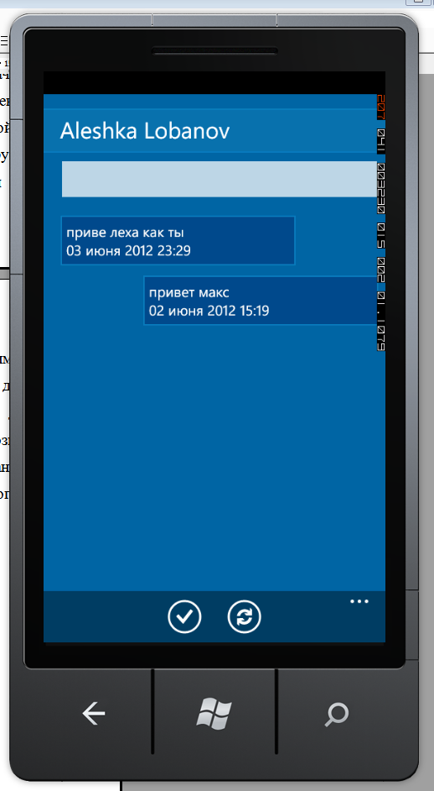
Рис. 17
В верхней части окна написано имя и фамилии пользователя с которым идет переписка. Под ним находится поле для ввода сообщений. Основную часть окна занимают сами сообщения. Сообщения которые написали вы находятся по левую сторону формы, сообщения которые написали вам находятся по правую сторону формы. На applicationBar находятся кнопки отправки сообщения и обновления.
Все доступные предложения можно просматривать на карте местности для этого нужно коснуться 4 элемента главного меню представленного на рис. 10.
После этого будет выполнен переход к форме просмотра элементов на карте местности. Форма просмотра элементов на карте местности представлена на рис. 18.
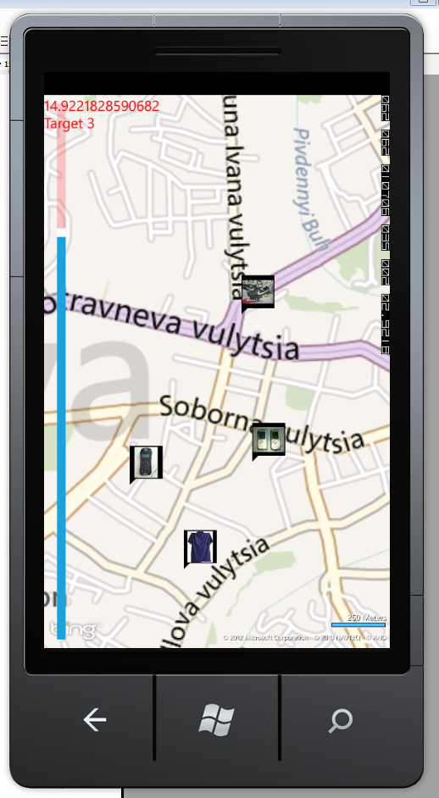
Рис. 18
Предложения станут видимы когда уровень высоты будет более 8,5 поэтому нужно приблизить карту. При скролировании будут постепенно подгружаться новые предложения.
10. Выводы
В ходе выполнения курсового проекта «Разработка сервиса по безвозмездной передаче вещей «Blago»» были полностью реализованы все цели описанные в разделе постановка задачи.
Лист замечаний
Ф.И.О. | Суть замечаний, оценка и подпись

